Конструктор публикаций для сотрудников РСК

Краткое руководство для эффективного взаимодействия руководителей цикловых комиссий и педагогов с общественностью.

Для вашего удобства просим ознакомиться с конструктором публикаций для официальной группы ВК и сайта рндск.рф. Отвечая на вопросы по списку вы сможете сформировать полноценную информационную публикацию.

Для новости, которая уже вышла
№ | Пункт публикации | Описание
1 | Название, формат и место мероприятия
2 | Ответственное лицо (ФИО и телефон для связи)
3 | Ход мероприятия
4 | Кто приглашен (+ количество)
5 | Важные гости (министры, представители министерств, работодатели, партнёры и т.д.)
6 | Что интересного было для участников
7 | Результат мероприятия

Пример заполнения
№ | Пункт публикации | Описание
1 | Название, формат и место мероприятия | «Веселый мастерок». Соревнования проф.мастерства для учащихся 8-9 классов на нашем полигоне
2 | Ответственное лицо (ФИО и телефон для связи) | Иванов Иван Иванович +7 988 444 76 85
3 | Ход мероприятия | Дети собрались в холле, далее их повели на полигон, там работали аниматоры, учились шпатлевать и накладывать стеклообои
4 | Кто приглашен (+ количество) | Школьники Советского района (80 детей)
5 | Важные гости (министры, представители министерств, работодатели, партнёры и т.д.) | -
6 | Что интересного было для участников | Впервые взяли в руки мастерок, выиграли красивые призы от спонсоров, пофоткались на фотозоне
7 | Результат мероприятия | 80 школьников завели личный кабинет на сайте

- Для новости, о которой вы хотите аудиторию оповестить заранее

Оповещать о планируемых событиях не позднее, чем за 2 недели до события

Сообщения отправлять на номер +7 (951) 534-87- 46 специалисту по связям с общественностью РСК Анне Глебовой.

Как отправлять сообщения:
- название мероприятия, планируемая дата;
- контактное лицо (ФИО, номер телефона)

Отвечать важно на все вопросы, не задумываясь о красоте слога.
Каждый пост необходимо сопровождать 1- 10 качественных фотографий. Все фотографии должны быть разной крупности. То есть несколько фото портретных, несколько средних (где люди по пояс), несколько общих (где все люди в полный рост).

ФОТО:
Критерии оценки качества фотографий:
- Фото не размазаны, на них четко можно разглядеть глаза.
- В постановочных массовых фото все участники стоят ровно, не моргают и улыбаются (если это уместно)
- В репортажных фото (фото, сделанных во время события) в центре кадра находятся студенты или педагоги РСК либо объект, отражающий событие (вечный огонь, цветы, арт-объет и т.д.)
- На фото большинство людей должно быть лицом к камере.
- Портретные снимки должны быть сделаны по грудь или по пояс, над головой необходим воздух. Глаза человека в кадре должны находиться в центре. Пример расположения портрета смотрите далее
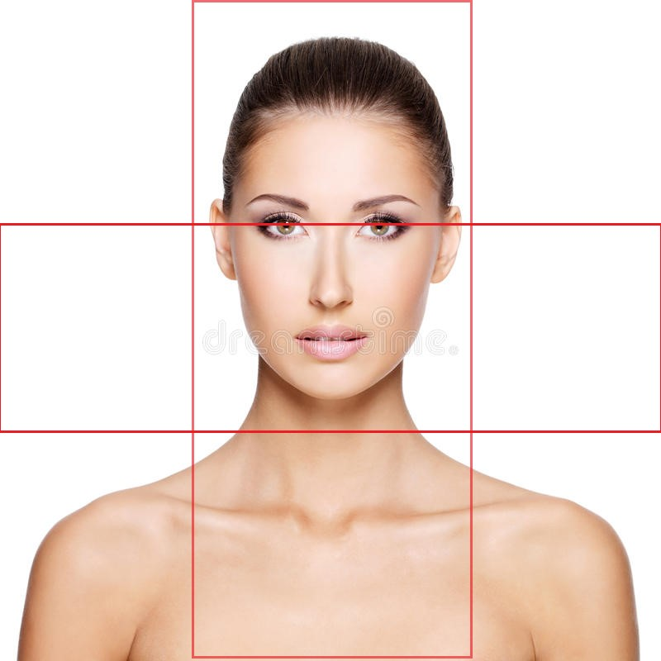
На фото указан идеальный вариант. Возможны отхождения.
ВИДЕО:
Цель видео:
- Показать масштаб или интерес события;
- наличие представителей РСК на событии.
Критерии оценки качества видео:
- Видео либо статично, либо медленно передвигается из стороны в сторону.
- На видео большинство людей расположены лицом в камеру.
- Видео длится не менее 10 секунд и не более 30 секунд.
- Видео в формате MP4.
- Лица людей на видео можно разглядеть, они не размыты.
- Если цель видео показать масштаб, то видео необходимо снимать с небольшой высоты, чтобы показать массу аудитории (можно поднять руки и чуть-чуть опустить камеру). В Таких ситуациях лучше поворачивать видео горизонтально (как в кино, а не как в соцсетях).
Для максимально эффективной работы рекомендуется выбрать одного студента для постоянной работы со специалистом по связям с общественностью с целью обучения копирайтингу на практике и освобождение времени руководителя на создание публикации.
ФИО студента сообщить по номеру телефона +7 (951) 534 87 46 (Анна Глебова)

